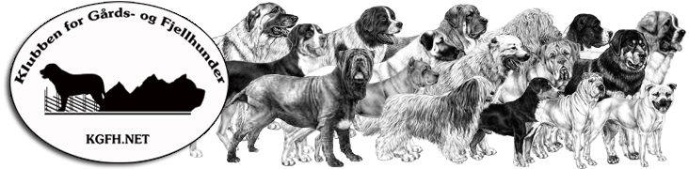

GENERALFORSAMLING 2016
Klubben for Gårds- og Fjellhunder
Lørdag 26 mars ca kl. 17.00 ( eller så snart finalene er ferdig på utstillingen)
Letohallen
Koloniveien
2072 Dal

Til behandling foreligger:
- Godkjenne innkalling
- Valg av møteleder, 3 personer til tellekorps, og 2 personer til å undertegne protokollen

- Årsberetning 2015

- Regnskap 2015

- Innkomne saker og saker fremlagt av styret.

- Valg

1. Klubben for Gårds- og Fjellhunder, ÅRSBERETNING FOR 2015.

STYRET 2015
Styret har bestått av følgende personer;
Formann: Jahn Geir Wik ( på valg )
Nestleder: Trine Gustavsen ( ikke på valg )
Styremedlem: Linda Hansen ( ikke på valg )
Styremedlem: Mona Larsen ( på valg )
Styremedlem: Simen Helliksen ( på valg )
Styremedlem: Kristine Huber ( ikke på valg )
Styremedlem: Kari Terjesen (ikke på valg)
Varamedlem: Siri Borch ( på valg )
Revisor: Guro Fossen Schlytter
Revisor; Monica Lahaug

VIRKSOMHET:
2015 jobbet en del videre med web sider til klubben, facebooksider.
Klubbens utstilling med spesial i påsken var et prøveprosjekt, og vi tror dette skal kunne jobbes inn til å bli en fin suksess. Da dette var helt nytt for oss samt at vi hadde spesial i forbindelse med Europavinner bestilte vi inn en mengde premier og rosetter slik at vi skulle være sikre på at det var nok. Det er mye igjen av disse rosettene og vi har da et meget solid lager, og verdier i det, til 2016 utstillingen.

Regnskap 2015:

Innkomne saker og saker fremlagt av styret.

øNSKE OM HANDLERTRENING.

InNsigelser på at Mastiff er tatt opp i KGFH

Valg
Formann: Jahn Geir Wik ( på valg, tar gjenvalg)
Nestleder: Trine Gustavsen ( ikke på valg )
Styremedlem: Linda Hansen ( ikke på valg )
Styremedlem: Mona Larsen ( på valg, tar gjenvalg )
Styremedlem: Simen Helliksen ( på valg, tar gjenvalg )
Styremedlem: Kristine Huber ( ikke på valg )
Styremedlem: Kari Terjesen (ikke på valg)
Varamedlem: Siri Borch ( på valg, tar gjenvalg )
Varamedlem: Ruth Kjelleberg (ny)
Revisor:

